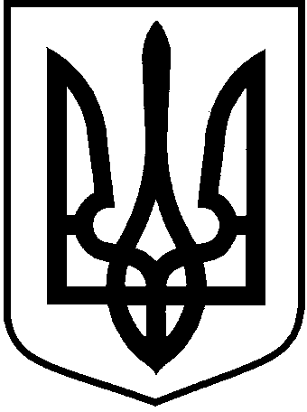
лоцкинська сільська рада
Баштанського району Миколаївської області
виконавчий комітет
Рішення
30 липня 2019 року | с. Лоцкине | № 3

Про стан виконання антикорупційного
законодавства в Лоцкинській сільській
раді

На виконання Закону України від 14.10.2014 року № 1700-VII «Про запобігання корупції», заслухавши інформацію уповноваженої особи з питань запобігання та виявлення корупції сільської ради Кузьменко Н. Г. про виконання вимог Закону України «Про запобігання корупції» в Лоцкинській сільській раді за І півріччя 2019 року, виконавчий комітет сільської ради

ВИРІШИВ:

- Інформацію уповноваженої особи з питань запобігання та виявлення корупції сільської ради Кузьменко Ніно Гівієвни про виконання вимог Закону України «Про запобігання корупції» в Лоцкинській сільській раді за І півріччя 2019 року прийняти до відома.

- Всім посадовим особам, депутатам сільської ради, членам виконавчого комітету, працівникам виконавчого апарату Лоцкинської сільської ради забезпечити неухильне дотримання вимог Закону України «Про запобігання корупції».

- Контроль за виконанням даного рішення залишаю за собою.

Сільський голова Л.М. Кузьміна

